Экiпы Notre-Dame заўтра. Выклікі
25 сакавіка 1973 г. у Парыжы, падчас канферэнцыі для адказных пар Сектара, айцец Кафарэль сказаў наступныя словы: «Калі я прыйшоў на гэтую сустрэчу, я зразумеў адну рэч: мне 70 гадоў, і 35 гадоў я працую з Экiпамі Нотр-Дам. Ніколі не задумваўся, што прысвяціў Экiпам палову свайго жыцця.
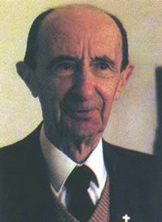
Я павінен прызнацца вам, што прыйшоў час перадаць эстафету – і гэта тое, пра што я збіраюся казаць цяпер (...). Я не хачу, каб вы разумелі гэта так, што я сыходжу, таму што мне 70 гадоў, з іх 35 гадоў у Экiпах. Я сыходжу, таму што думаю, што Экiпы пасля 35 гадоў існавання уступаюць або павінны выйсці на новы этап. Каб дапамагчы ім перайсці на гэты новы этап, трэба мець перад сабой не менш за 15 гадоў. А ўмяне няма 15 гадоў. Такім чынам, трэба, каб хтосьці іншы дапамог Экiпам увайсці ў гэты этап, хтосьці, у каго наперадзе больш гадоў. (…) Я адчуваю, што прыйшоў час перадаць штурвал.
Айцец Кафарэль разумеў, што Экiпы дынамічныя, і кіраванне імі паглынае шмат энергіі. Бачачы непазбежныя перамены ў грамадстве, мы таксама павінны ўсведамляць, што перад намі стаіць сапраўдны выклік. Сённяшнія маладыя сужэнствы маюць іншыя чаканні, чым сужэнствы 20 гадоў таму. Нічога дзіўнага – мяняюцца рэаліі, цывілізацыйныя выклікі і тэмп жыцця. Пэўныя каштоўнасці, такія як Бог і сям'я ў нашым Руху, павінны назаўсёды застацца некранутымі. Але, з іншага боку, мы павінны ісці ў пэўным сэнсе «з духам часу», каб мець магчымасць адказваць на патрэбы сужонкаў, якім сённа па 20 ці 30 гадоў.
Можа стварыцца ўражанне, што маладыя людзі прыходзяць у END, як у краму, з пытаннем: «Што вы можаце нам прапанаваць?» Старэйшага ўзростам і стажам экiпаўца такое пытанне можа спачатку збіць з панталыку. Але не трэба забываць, што сучасны малады чалавек жыве ў нашмат хутчэйшым свеце, поўным інфармацыйнага шуму, рэкламы, магчымасцей, прапаноў і ўвогуле амаль усё ацэньвае з пункту гледжання балансу прыбыткаў і страт.
І мы не павінны абражацца і закрывацца на такі запыт. «Тавар» у нас самы дасканалы з дасканалых – святасць, вечнае жыццё, шчасце ў сужэнстве. Для цяперашніх часоў, калі пануюць разводы, разлад, боль, дэпрэсія, гэта неацэненая каштоўнасць. І рана ці позна людзі будуць сумаваць па гэтай каштоўнасці, і будуць цягнуцца да яе, як да нечага пастаяннага, нязменнага, што дае пачуццё бяспекі і спакою. Мы павінны быць аўтэнтычнымі ў сваім сведчанні, каб прыцягваць сваёй любоўю. Кахаць трэба так, каб старонні чалавек, гледзячы на ​​наша каханне, падумаў: «Я таксама так хачу!» А калі прыйдзе – цярпліва дапамагаць і падтрымліваць. Напрыклад, у такіх пытаннях, як магчымасць удзелу ў сустрэчах ці рэкалекцыях, што нялёгка з-за малых дзяцей. Маладыя пары сёння часта жывуць далёка ад бабуль і дзядуляў і, на жаль, не могуць разлічваць на іх дапамогу ў доглядзе за малымі дзецьмі. Дзякуй Богу, экіпаўскiя сем'і даволі вялікія і адкрытыя да жыцця. Слава Госпаду за гэта.
Але, з іншага боку, мы заўважылі, што часам нават арганізацыя штомесячнай сустрэчы суполкі можа быць абцяжарана з-за гэтага. А дадатковыя сустрэчы, такія як заканчэнне фармацыйнага года, аплатковае спатканне, святкаванне Карты, не кажучы ўжо пра рэкалекцыі, з’яўляюцца сапраўдным лагістычным выклікам! Увогуле, у большасці выпадкаў арганізатары стараюцца забяспечыць апекай дзяцей, але і тут узнікае шмат канфліктаў і непаразуменняў. Узнікаюць пытанні, чаму немаўляты не ахоплены апекай на такіх сустрэчах? І мы цалкам разумеем маладых, новаспечаных бацькоў, якія маюць глыбокае жаданне паўнавартасна ўдзельнічаць у рэкалекцыях; мы разумеем арганізатараў, якія без дадатковых выдаткаў (часта вельмі высокіх) не здольныя ўзяць на сябе вялікую групу малых, у тым ліку каторым толькi некалькі месяцаў; і мы разумеем тых, хто сядзіць у рэкалекцыйнай зале, раздражнёных, недзе ў сярэдзіне, з цяжкасцю спрабуючы вылавіць словы вучэння сярод дзіцячага плачу і ныцця.
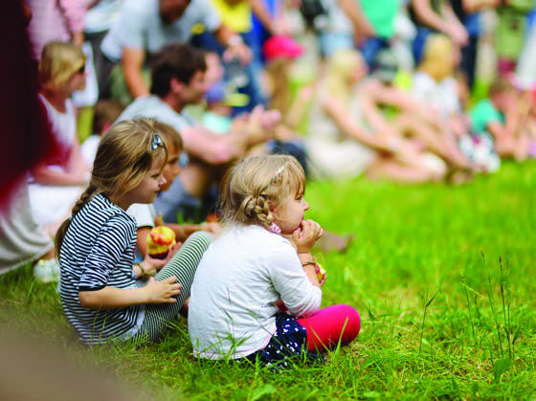
Яшчэ адна рэч на гэтую тэму. І гэтак жа складаная для вырашэння. Мы чулі шмат галасоў незадаволенасці, што наш Рух з’яўляецца сужэнскім і «ігнаруе» дзяцей. Нельга адмаўляць, што ў той час, калі Анры Кафарэль ствараў Экiпы, «дзеці і рыбы не мелі голасу». Немалаважным з'яўляецца і той факт, што ў той час значна часцей мужчына ўтрымліваў сям'ю, а жанчына клапацілася аб доме і дзецях. І гэты мужчына наўрад ці меў столькі працаваць звышурочна, як сённяшні працаўнік. Пры добрай арганізацыі дом был «задбаны», дзеці дагледжаныя, грошай на жыццё хапала. Таму лягчэй было знайсці час на абявязак Сядзем разам, час на рэкалекцыі. У цяперашні час часта сям'я ўжо на старце абцяжарана крэдытам, муж і жонка абодва працуюць, бяруць звышурочныя гадзіны працы, дзеці шмат гадзін праводзяць у яслях або садку, а пасля вяртання дадому, дзе чакае шмат абавязкаў, усе стомленыя і нервовыя. І таксама пакуты сумлення, што дзіця «недаабдыманае і недалюбленае», велізарныя. І дзіцяці нялёгка растлумачыць, чаму мама і тата «зноў сядаюць разам» (калі ў іх наогул атрымліваецца знайсці на гэта час), чаму «яны зноў ідуць на суполку», чаму на рэкалекцыях (калі едзе ўся сям'я) так мала сумеснага часу. Гэта неверагодна цяжкія выклікі, з якімі, на жаль, трэба неяк спрабаваць справіцца. Некаторай падказкай можа быць ідэя венграў, якія стараюцца ладзіць святочныя фармацыйныя сустрэчы як для дзяцей, так і для бацькоў, бо для іх «дзеці – сведкі хрысціянскай супольнасці». І зноў жа, з аднаго боку, мы не можам змяніць педагогікі і харызмы Руху, якая грунтуецца на абавязку Сядзем разам або ўдзелу ў рэкалекцыях, але з іншага боку, мы можам паспрабаваць «пашырыць нашу прапанову» варыянтамі для такіх маладых, вельмі занятых пар, якія часта не могуць ці не хочуць выбіраць паміж дзецьмі і суполкай.
Яшчэ адзін выклік: фармацыйныя матэрыялы. Апошнім часам раздаецца шмат галасоў незадаволенасці нашымі матэрыяламі. І гэтак жа, як старэйшыя суполкі, незалежна ад матэрыялаў, могуць іх вельмі добра выкарыстоўваць, так і маладыя сужэнствы чакаюць чагосьці іншага.
Таму, пачынаючы з новага фармацыйнага года, суполкі змогуць выбіраць з матэрыялаў «на выбар» па прыкладзе французаў. Мы верым, што гэта прынясе карысць усім. Нельга адмаўляць, што чаканні, патрэбы і інтарэсы маладых пар адрозніваюцца ад патрэб сямейных пар, якія жывуць разам доўгі ці вельмі доўгі час. Маладыя члены суполкі чакаюць, што яны будуць займацца тыпова сужэнскімі справамі – вучыцца камунікаваць адзін з адным, пераадольваць цяжкасці практыкі Сядзем разам, вывучэннем адрозненняў паміж мысленнем жанчыны і мужчыны, сэксуальнасцю і т. д.
У суполках кожны павінен знайсці нешта для сябе. У 1987 годзе ў Шанцільі на сустрэчы рэгіянальных адказных еўрапейскіх пар 84-гадовы Анры Кафарэль сказаў наступныя словы: «Вельмі прашу – дапамажыце парам END добра старэць, добра паміраць і добра перажываць удаўство. Я ведаю шмат тых сяброў з першых гадоў руху, якія яшчэ ў END. Трэба дапамагаць ім імкнуцца да святасці ў старасці. Старасць мае шмат пераваг у імкненні да Божай любові. Ці ўсё зроблена дастаткова? Не ведаю, мала чытаў вашыя публікацыі. Дапамажыце сужэнствам добра памерці, а таксама дапамажыце мне, вашаму Заснавальніку, добра памерці! Старасць і смерць. Але да старасці і смерці ёсць пенсія. Цікава, ці дастаткова зроблена ў END, каб зразумець хрысціянскі сэнс выхаду на пенсію, гэтага часу жыцця, якое вельмі важна». Успрымем словы заснавальніка нашага Руху як чарговы выклік. Можа быць, гэта маглі б быць якія-небудзь рэкалекцыі, адрасаваныя нашым паважаным старэйшым удзельнікам суполак?
А можа, адкрылі б у Польшчы Школу Малітвы? Памятаем, што калі айцу Кафарэлю было 20 гадоў, ён перажыў своеасаблівую «сустрэчу» з Хрыстом. Гэты момант даў кірунак яго жыццю, абудзіў у ім жаданне прывесці кожнага хрысціяніна да падобнай сустрэчы. Як? Праз малітву, і асабліва праз малітву ў цішыні. Для ксяндза Кафарэля малітва была крыніцай духоўнага жыцця, сустрэчы з Хрыстом у веры і любові. Айцец Кафарэль не шкадаваў намаганняў, каб укараніць гэта ў жыццё тых, каго ён вёў. Аднойчы ён сказаў: «Я ўжо чую вашы пратэсты: «У нас няма часу». Калі малітва – гэта раскоша, я прызнаю, што ў вашым жыцці, напоўненай сямейнымі і прафесійнымі абавязкамі, ёй няма месца. Але калі малітва – гэта жыццёвая патрэба, як ежа і сон, скаргі абсурдныя. Хіба лекар не палічыць недарэчным выказванне хворага анеміяй, які сцвярджае, што ў яго няма часу на ежу?
Насамрэч, вам не хапае не часу, а веры. Калі б вы ўсведамлялі важнасць малітвы, вы знаходзілі б чвэрць ці паўгадзіны кожны дзень. Паміж чытаннем, праглядам фільмаў і хатнімі справамі не забывайце зарэзерваваць момант для пошуку Бога. Чаго яшчэ Вам не хапае? Пачуцця высiлку.
Пасля таго, як вы правялі столькі гадоў, вывучаючы мовы ці некаторыя навукі, пасля таго, як вы прысвяцілі столькі часу, фантазіі і энергіі на развіццё вашых бізнесаў, вы спыняецеся, калі справа даходзіць да самай важнай для чалавека дзейнасці: малітвы».
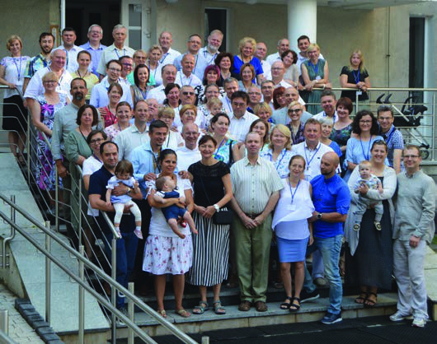
Усведамляючы каштоўнасць малітвы і тое, што мала заахвочваць да малітвы, але трэба малітве вучыць, ён арганізаваў для гэтага цэлы шэраг ініцыятываў: у Трусуры праводзіў Тыдні Малітвы, карэспандэнцыйны курс малітвы і Вечары Малітвы. У Парыжы была заснавана Школа малітвы, па прыкладзе якой ён хацеў пазней адкрыць ўстановы ў іншых гарадах. Ён нават марыў пра Інстытут малітвы – на жаль, гэтае жаданне так і не здзейснілася.
Айцец Кафарэль, перадаючы штурвал, у артыкуле для Ліста END напісаў наступныя словы: «Я не павінен, напэўна, казаць вам, што сыход з пасады не азначае выхад з Руху. Ён замацаваны ў маім сэрцы. Бацькі не пакідаюць дзіця, якое стварае ўласную сям’ю, і не адчуваюць меншай адказнасці за духоўны лёс таго, каго паклікалі на небяспечную прыгоду чалавечага жыцця. Але яны разумеюць, што з гэтага часу яны павінны дапамагаць, як гэта рабіў Майсей, – маліцца на гары, звяртаючы рукі да Бога, у той час як ізраільцяне вялі цяжкую барацьбу на раўніне.
Калегiум Супер Рэгiёна 2019
Я, больш чым калі-небудзь, веру ў неацэненую каштоўнасць малітвы –менавіта так я хачу дапамагаць вам і заставацца прысутным паміж вамі. На працягу тых гадоў жыцця, якія ў мяне засталіся, у той меры, у якой гэта будзе залежыць ад мяне, я буду прысвячаць ўвесь час малітве і на тое, каб дапамагаць іншым маліцца (...)»
Суполкі, несумненна, з’яўляюцца цудоўным падарункам ад Бога ў наш цяжкі час – час фінальнай барацьбы за сужэнства і сям’ю. Верым, што кс. Кафарэль у Доме Пана моліцца за наш Рух, што дапамагае нам прымаць правільныя рашэнні.
Рэдакцыя
Пераклад – Андрэй Букатка
Карэктар – кс. Уладзімір Марушэўскі SChr

